u11 dicembre

La duplicazione viene applicata :

Nella fase di acquisizione dei dati

Aumentare la sicurezza dell’archivio

Operazioni di manutenzione e conservazione digitale

Refreshing

Trasferimento di dati tra due supporti digitali dello stesso tipo, in questo modo non ci sono cambi o alterazioni nel passaggio dei dati.

Esempio guardando il bler, dei dischi ottici.

Mantiene la codifica, organizzazione dei file, mantiene tutto, è una duplicazione di un singolo supporto. Succede quando ho un supporto richiede una nuova coppia in condizioni migliori.

Il disco magnetico non è soggetto a refreshing, se no a danni fisici.

È un operazione periodica e puntuale, una volta che trovo un disco che serve la rinnovazione allora faccio una copia totalmente uguale.

Migrazione

Una operazione in cui devo trasferire una buona parte o l’intero archivio, succede quando i formati di file per esempio sono obsoleti, oppure è possibile fare una migrazione da un formato non compresso a un formato compresso loseless, per salvare spazio. Cambierei il formato di file al formato di codifica.

Ogni volta che ritengo che una qualunque componente della riproduzione della massa sia obsoleta, è opportuno effettuare una migrazione, cioè conversione dal formato che ritengo obsoleto in un formato piu nuovo.

Ovviamente i dati soggetti a migrazione rischiano di perdere alcuni tipi di funzionalità, perché i nuovi formati potrebbe non supportare tali funzionalità, oppure il programma utilizzato è incapace di interpretare tutte le particolarità del formato originale.

La migrazione è un’operazione delicata, attuata solo nei casi limiti con una particolare cura.

Refreshing e migrazione sono operazioni di manutenzioni periodiche, migrazione tipo 3-5-10 anni.

Refreshing è un operazione di mantenimento in termini di architettura, inoltre è piu frequente di migrazione, mantiene tutte le caratteristiche fisiche e digitali.

Migrazione implica cambiamenti.

In ogni caso si possono pensare migrazione da livelli piu semplici a piu complicate, piu rare sono, piu complesse saranno, se si aggiunge a una batteria di dischi magnetici, una terza coppia di nastro magnetico, questo è anche una migrazione. Tanto duplicazione e tanto migrazione e meno refreshing.

Emulazione

Si evita in tutti i modi possibili

Serve a correre al riparo quando c’è la obsolescenza in una qualsiasi catena. Se non ho fatto una migrazione, allora posso emulare un vecchio computer sia come hardware che software, oppure hackingtosh in windows, cioè creare una emulatore non disponendo di quello fisico originale.

Cioè nel caso in cui non posso piu leggere l’originale, allora mi creo io l’ambiente per leggere il coso. È sperimentale e non vi sono esempi pratici di un suo utilizzo.

Le scelte migliori ricade sulla tecnologia piu usate

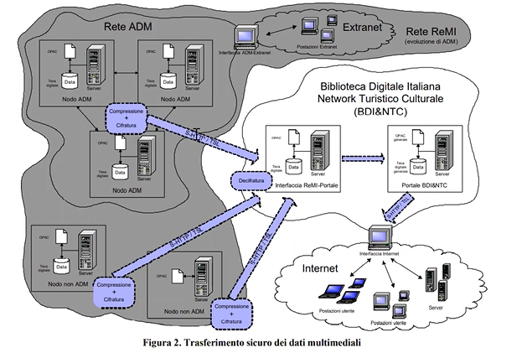

Considerazione su questa foto

Prima di tutto architettura separata, dove la conservazione è offline, non accessibile da altre persone tranne i personali, ognuno può modificare solo i propri metadati, si può accedere agli archivi dei altri e guardare.

La architettura della valorizzazione riceve in ingresso tutti i contenuti, e non solo una parte, ma questi contenuti sono compressi con formati lossy, la connessione ad internet è un rischio, ma è possibile criptare, quando si manda i dati, fino alla fine della ricezione, è il tempo in cui rendo il sistema a un possibile attacco hacker. Una volta finita però, tutta la parte di conservazione ritorna offline.

Un altro approccio è di comprimere in un disco localmente fisico e poi passarlo al server offline, è totalmente sicuro questo approccio.

La lettura di database viene fatta dal software dei singoli archivi, se abbiamo diverse archivi collegati così, ogni archivio sono trattati come conservatori locali, quindi per andare a leggere i diversi dati dei archivi serve una applicazione specifica, dopo c’è l’applicazione che riceve i dati in formato B C, dopodichè questa manda i dati a un server che gestisce l’interfaccia con i utenti, cioè gestisce la valorizzazione.